|  |
| --- |
|  |

Министерство образования Республики Беларусь

Учреждение образования

БЕЛОРУССКИЙ ГОСУДАРСТВЕННЫЙ УНИВЕРСИТЕТ

ИНФОРМАТИКИ И РАДИОЭЛЕКТРОНИКИ

Факультет компьютерных систем и сетей

Кафедра программного обеспечения информационных технологий

Дисциплина: Тестирование веб-ориентированных приложений (ТВОП)

ОТЧЕТ

по лабораторной работе №7

Тема работы: Отчётность о результатах тестирования

Вариант 2

Выполнил

студент: гр. 251003 Панкратьев Е.С.

Проверил: Данилова Г.В.

Минск 2025

# Краткое описание

Тестирование приложения «Test for testers» проводилось с 17.02.2025 по 18.03.2025 и было завершено с опережением сроков. Это объясняется стечением обстоятельств, переоценкой сложности работы и изначально заложенным запасом времени.

На этапе дымового тестирования приложение функционировало стабильно. Однако были выявлены две критические ошибки, влияющие на стабильность работы системы. Остальные обнаруженные дефекты в основном касались пользовательского интерфейса и проверки вводимых данных. Несмотря на это, их характер преимущественно не мешал основной функциональности системы.

# Команда специалистов по тестированию

В состав команды тестирования входил Панкратьев Е.С., исполнявший обязанности тестировщика. Его зона ответственности включала проведение тестовых проверок и фиксацию выявленных дефектов в соответствующей документации.

# Описание процесса тестирования

Процесс тестирования включал в себя следующие этапы:

1. Выполнение тестов на основе заранее подготовленных чек-листов, охватывающих дымовое тестирование, проверку критического пути и расширенное тестирование.
2. Оценку соответствия реализованного функционала как функциональным, так и нефункциональным требованиям.
3. Регистрацию выявленных дефектов с подробным описанием шагов, необходимых для их воспроизведения.
4. Формулировку рекомендаций по устранению обнаруженных проблем.

# Расписание

Таблица 1 – Расписание проведения тестирования

|  |  |  |  |
| --- | --- | --- | --- |
| Имя | Дата | Деятельность | Продолжительность, ч |
| Панкратьев Е.С. | 17.02.2025 | Анализ требований | 4 ч |
| Панкратьев Е.С. | 18.02.2025 | Доработка требований | 6 ч |
| Панкратьев Е.С. | 20.02.2025 | Планирование тестовых испытаний | 6 ч |
| Панкратьев Е.С. | 07.03.2025 | Формирование чек-листов | 6 ч |
| Панкратьев Е.С. | 07.03.2025 | Создание тест-кейсов | 6 ч |
| Панкратьев Е.С. | 18.03.2025 | Поиск и документирование дефектов | 8 ч |
| Панкратьев Е.С. | 20.03.2025 | Отчетность о результатах тестирования | 4 ч |

# Статистика по обнаруженным дефектам

Большая часть дефектов связана с интерфейсом и валидацией данных, а также с орфографическими и стилистическими ошибками (несоответствие оформления).

Виды дефектов:

1. Дефекты 1 уровня – 2.
2. Дефекты 2 уровня – 2.
3. Дефекты 3 уровня – 6.

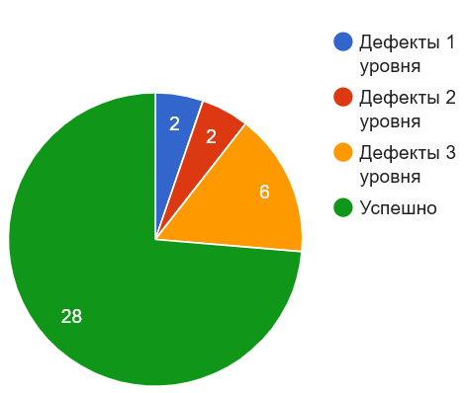

# Список обнаруженных дефектов

Таблица 2 – Список обнаруженных дефектов и их уровни важности

|  |  |  |
| --- | --- | --- |
| ID | Ур. | Описание |
| 5 | 1 | При добавлии записи о 6-м ребенке отображается модальное окно с «Runtime error 204 at 004F09A1» |
| 6 | 1 | При нажатии на кнопку «New Database» после открытия поврежденного файла появляется модальное окно «Cannot perform this operation on a closed dataset» |
| 4 | 2 | После удаления записи о ребенке в таблице кнопка «Добавить ребенка» недоступна, а кнопка «Удалить ребенка» достунпа |
| 9 | 2 | Возможен ввод будущей даты в поле «Birth Day», также поле «Age» вычисляется как модуль разницы текущей даты и указанной |
| 1 | 3 | Вместо закладки «General» по умолчанию открыта закладка «wife» |
| 2 | 3 | При наведении курсора мыши на кнопку «New Database» отсутствует подсказка «New Database…» |
| 3 | 3 | В поле «Age» отображается 125, а в поле «Birth Day» ничего не записано |
| 7 | 3 | В закладке «Husband» вместо поля «Middle Name:» имеется поле «Middle Name» |
| 8 | 3 | Программа меняет название программы с «Test for testers (c) EPAM, 2004» на «Test for testers (c) EPA&, 2004» |
| 10 | 3 | В таблице вместо колонки «Birth Day» колонка «BirthDay» |

# Рекомендации

Таблица 3 – Рекомендации по исправлению дефектов

|  |  |
| --- | --- |
| ID | Рекомендация |
| 1 | По умолчанию должна быть открыта закладка «General» |
| 2 | При наведении курсора на кнопку «New Database» будет всплывающая подсказка «New Database» |
| 3 | В поле «Age» должно быть число 0, если в поле «Birth Day» ничего не записано. |
| 4 | После удаления записи о ребенке в таблице кнопка «Добавить ребенка» должна быть доступна, а кнопка «Удалить ребенка» недоступна. |
| 5 | Приложение должно корректно добавлять 60 детей |
| 6 | Приложение должно корректно создавать новую базу данных после открытия поврежденного файла. |
| 7 | Приложение должно иметь поле «Middle Name:» вместо «Middle Name». |
| 8 | Приложение должно не изменять имя программы |
| 9 | Запретить ввод будущих дат в поле «Birth Day» |
| 10 | Приложение должно иметь колонку «Birth Day» вместо колонки «BirthDay» |

# Приложения

# Успешное прохождение тест-кейсов:

* Дымовое тестирование: $T^{SP Smoke}=\frac{4}{4}*100\%=100\%.$ 100% тестов были пройдены успешно.

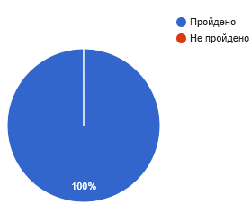

* Тестирование критического пути: $T^{SP CP}=\frac{14}{16}*100\%=87\%.$ 87 тестов были пройдены успешно.

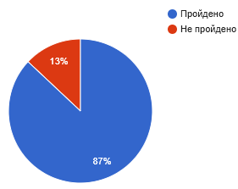

# Выполнение тест-кейсов:

* Дымовое тестирование: $T^{E Smoke}=\frac{4}{4}*100\%=100\%.$ 100% запланированных тестов были проведены.

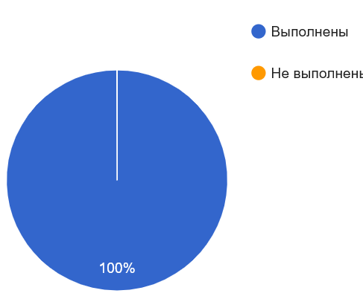

* Тестирование критического пути: $T^{E CP}=\frac{16}{16}*100\%=100\%.$ 100% запланированных тестов были проведены.



# Покрытие требований тест-кейсами:

$$R^{С}= \frac{51}{59}∙ 100\%=86\%$$

